**مديريــة التربية لولايـــة: الجزائر غرب**

**الموسم الدراسي: 2023/2024**

**متوسطة : عيسى بن ضياف**

**المستوى : الرابعة متوسط**

**اليوم :04/12/2023**

**المدة:1سا ونصف**

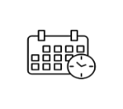

اختبار الفصل الأول في مادة العلوم الفيزيائية والتكنلوجية

التمرين الأول :

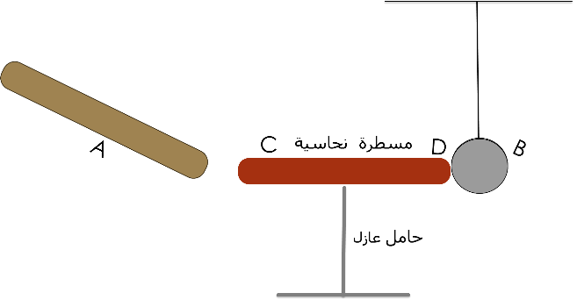**بغرض دراسة بعض الظواهر المتعلقة بالميدان الأول قام بعض التلاميذ بدلك قضيب ايبونيتي (A) بقطعة صوف وتقريبه لمسطرة نحاسية (CD), و طرفه يلامس كرية من البولستيرين ومغلفة بالالمنيوم (B)لاحظ الوثيقة-1-**

1. **ماذا تسمى الظاهرة المدروسة ؟**
2. **ما نوع الشحنة التي تظهر على الايبونيت بعد الدلك؟ فسر ذلك ؟**
3. **ماذا يحدث للكرية في هذه الحالة ؟ فسر ذلك مدعما اجابتك برسم توضيحي ؟**
4. **ماذا يحدث للكرية لو استبدلنا المسطرة النحاسية بقضيب زجاج ؟ علل ؟**

التمرين الثاني :

1. 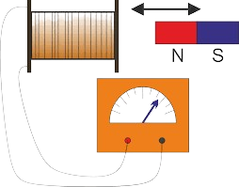**لدراسة خصائص وطرق انتاج تيار كهربائي متناوب قام التلاميذ بتدوير مغناطيس بواسطة مثقب كهربائي للحفاظ على سرعة دوران ثابتة أمام وشيعة ثابتة موصولة بجهاز غلفانومتر ( الوثيقة -2-)**

الوثيقة 2

1. **ماذا تسمى هذه الظاهرة ؟**
2. **ما هو دور كل من المغناطيس والوشيعة في هذه التركيبة ؟**
3. 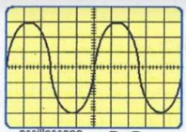**ماذا يحدث لمؤشر جهاز الغلفانومتر ؟برر اجابتك ؟**
4. **نزع التلاميذ الجهاز الغلفاني وقاموا بربط طرفي الوشيعة براسم الاهتزاز المهبطي وهذا من أجل معاينة ودراسة خصائص التيار الكهربائي فظهر على شاشة الجهاز المنحنى الموضح في الوثيقة 3**
5. **احسب التوتر الاعظمي Umax؟ ثم استنتج التوتر الفعال Ueff؟**

3ms/div

5v/div

الوثيقة 3

1. **احسب الدور T ؟ استنتج التواتر f ؟**
2. **من أجل معرفة خاصية أخرى من خصائص التيار المتناوب قام التلاميذ بتوصيل الوشيعة مع جهاز امبير متر فأشار الى القيمة 0.05 A ماذا تمثل هذه القيمة ؟**

**__احسب الشدة الاعظمية Imax ؟**

الوضعية الادماجية:

***عند تجمع افراد العائلة فادي على العشاء, تذكر فادي الصدمة الكهربائية التي يشعر بها عند لمس هيكل الثلاجة. استشار ابوه في الامر لتتذكر الام الفرن الذي أصبح لا يشتغل مأخرا رغم سلامته و الانقطاع المستمر للتيار في المنزل ليجيب بأنه تعرض لصدمة عند استبداله المصباح فقال بات من الضروري احضار مصلح كهربائي لمعالجة المشاكل التي يتعرض اليها كل أفراد العائلة***

1. ***ساعد الكهربائي الذي قام بوضع مخطط ( الوثيقة 4) وفق ما درست لايجاد سبب كل مشكلة مع طرح الحل المناسب :***

* ***المشكلة 1: ما سبب شعور فادي بصدمة كهربائية عند لمس الثلاجة ؟***
* ***المشكلة 2: ماسبب عدم اشتغال الفرن رغم سلامته؟***
* ***المشكلة 3 :ما سبب شعور الاب بصدمة كهربائية عند استبدال المصباح ؟***
* ***المشكلة 4 : ما سبب الانقطاع المستمر للتيار عن المنزل ؟***

1. ***اعد رسم المخطط مع القيام بأهم التعديلات والاضافات ؟***

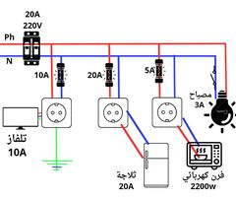

الوثيقة 4